Муниципальное автономное дошкольное образовательное учреждение
Городского округа «город Ирбит» Свердловской области
«Детский сад № 23»
Чернышева О.И., 1 КК

Фестиваль «Юные интеллектуалы города Ирбита»
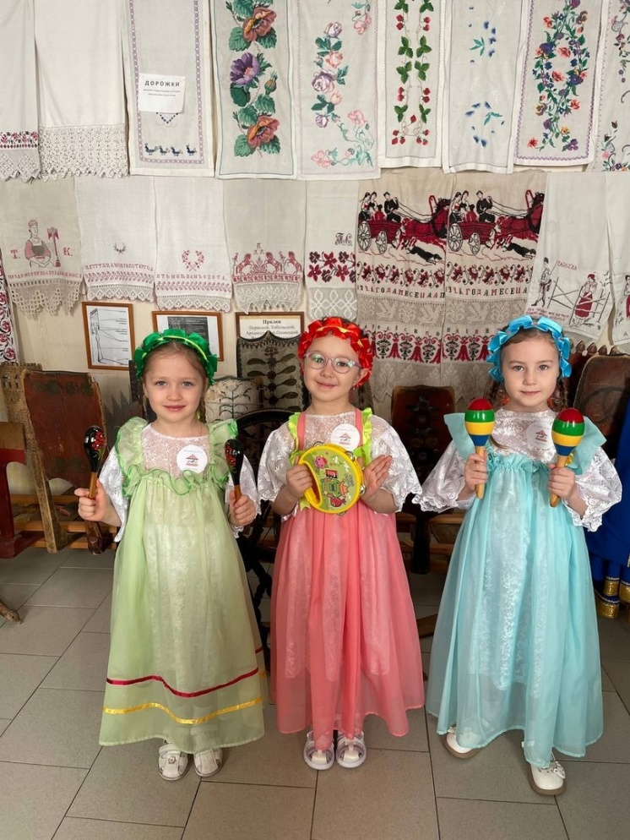
В рамках Фестиваля «Самые юные интеллектуалы города Ирбита» направление творчество воспитанники старших групп участвовали в конкурсе частушек. Звонко и задорно, с платочком и гармошками, трещетками и колокольчикам представляли свои частушки наш творческий коллектив «Карусель». После выступления наши участницы поделились, что очень им понравилось место, где они выступали, а выступали они в музее народного быта. «Обязательно хотим сюда вернуть и посмотреть все» - говорят участницы. Впечатлений много. Девочки волновались так, как в конкурсе принимали участие талантливые дети с других детских садов. Дети познакомились друг с другом и выступили отлично.
